GUIA Nº 9 CIENCIAS DEL EJERCICIO FISICO Y DEPORTIVO 3º MEDIO
Título de la Guía: Plan de entrenamiento | Fecha: 29 de junio del 2020
Objetivo de Aprendizaje: Diseñar y aplicar un plan de entrenamiento para mejorar su rendimiento físico, considerando sus características personales y funcionales.
Nombre Docente: Patricia Suazo Fritz
Nombre Estudiante: | Curso: 3°medio D - E

Estimados/as alumnos(as) junto con saludarlos y esperando que se encuentren muy bien de salud junto a sus familias, quisiera invitarlos a conocer tips para complementar tu plan de entrenamiento.

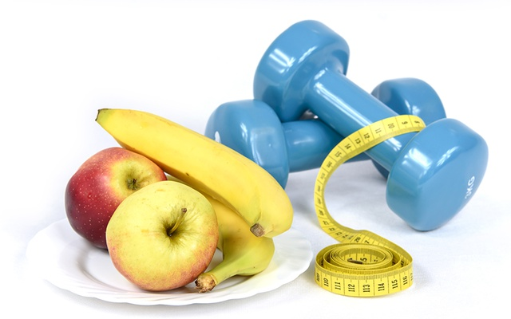

Tips para considerar en tu rutina

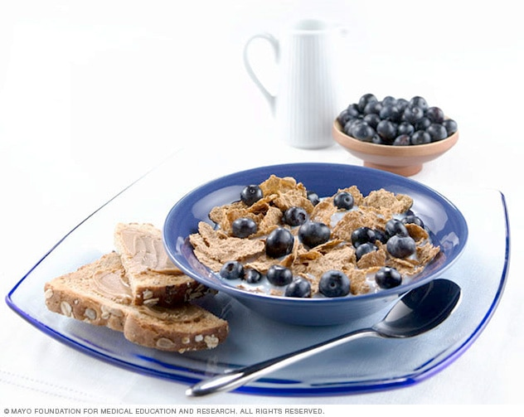
1. Desayuna de forma saludable
Si haces ejercicio por la mañana, levántate lo suficientemente temprano para terminar el desayuno al menos una hora antes de tu entrenamiento. Debes estar bien alimentado antes de empezar a entrenar. Los estudios sugieren que ingerir carbohidratos en comidas o bebidas antes de hacer ejercicio puede mejorar el rendimiento del entrenamiento y podría permitirte entrenar durante más tiempo o a una intensidad mayor. Si no comes, es posible que te sientas perezoso o mareado al hacer ejercicio.
Opciones de desayuno:
- Cereales o panes integrales
- Leche con bajo contenido de grasa
- Jugo
- Un plátano
- Yogur
- Un panqueque

2. Controla el tamaño de la porción
Ten cuidado de no excederte cuando se trata de cuánto comes antes de hacer ejercicio. Las pautas generales sugieren:
- Comidas grandes. Cómelas por lo menos tres o cuatro horas antes de hacer ejercicio.
- Comidas pequeñas o colaciones. Cómelas de una a tres horas antes de hacer ejercicio.

3. Come buenas colaciones

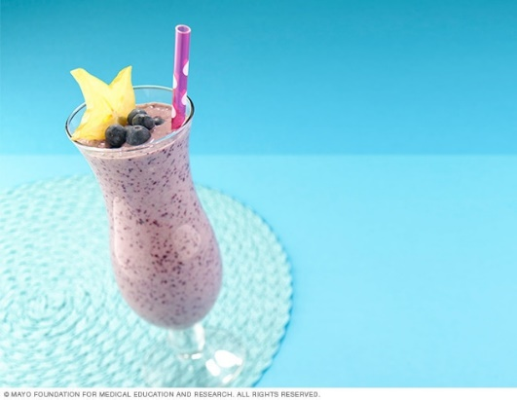
La mayoría de las personas pueden comer pequeñas colaciones justo antes y durante el ejercicio. La clave es cómo te sientes. Haz lo que funcione mejor para ti. Las colaciones que se comen poco antes de hacer ejercicio probablemente no te darán energía adicional si tu entrenamiento dura menos de 60 minutos, pero pueden prevenir los retortijones de hambre que distraen. Si tu entrenamiento es de más de 60 minutos, puedes beneficiarte al incluir un alimento o bebida rico en carbohidratos durante el entrenamiento. Las buenas opciones de colaciones incluyen:
- Una barra energética
- Un plátano, una manzana u otra fruta fresca
- Yogurt
- Un licuado de frutas
- Una barrita de granola baja en grasa
- Un sándwich.
- Bebida deportiva o jugo diluido

No olvides conectarte semana por medio a nuestras clases online los días miércoles a las 12:00 hrs.

Cualquier consulta o problema no dudes en escribirme a psuazo@sanfernandocollege.cl, los días martes entre las 10:00 y 13:00 hrs. tendré atención especial para ustedes. Un abrazo grande.

